附件6.4评价人员及业主代表照片
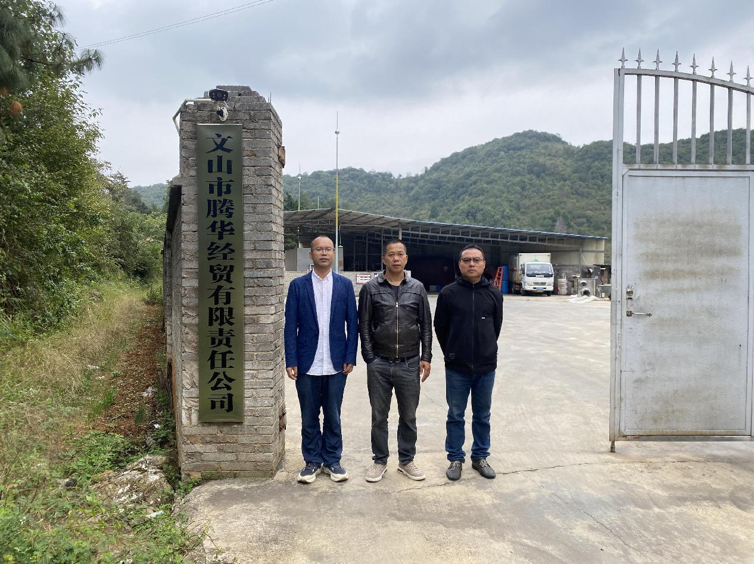
评价师与业主现场合影
左：二级评价师-黄义敏、中：企业负责人-张华兵、右：三级评价师-季凯光

